第17回 おおさか優良緑化賞受賞施設一覧
応募数： 15件
受賞施設： 9件（大阪府知事賞３件、奨励賞６件、うち生物多様性賞４件）
施 設 名 | 受賞者 | 主要用途 | 所在  市町村 | 大阪府知事賞 | 奨励賞 | 生物多様性賞
グランドメゾン上町一丁目タワー | ・積水ハウス株式会社 | 共同住宅 | 大阪市 | 受賞 | ― | 受賞
リバーガーデン上町一丁目 | ・リバー産業株式会社 | 共同住宅 | 大阪市 | 受賞 | ― | 受賞
日本生命淀屋橋ビル | ・日本生命保険相互会社  ・株式会社大林組 | 事務所等 | 大阪市 | 受賞 | ― | ―
四恩学園 | ・社会福祉法人 四恩学園 | 特別養護老人ホーム等 | 大阪市 | ― | 受賞 | 受賞
ローレルスクエアOSAKA LINK | ・近鉄不動産株式会社  ・株式会社NIPPO  ・オーエス株式会社  ・アートプランニング株式会社 | 共同住宅 | 大阪市 | ― | 受賞 | ―
プレミストタワー靱本町 | ・大和ハウス工業株式会社 | 共同住宅 | 大阪市 | ― | 受賞 | ―
メイツ上新庄 SHIN-CITY | ・名鉄都市開発株式会社 | 共同住宅 | 大阪市 | ― | 受賞 | ―
ライオンズ茨木総持寺ステーショングラン | ・株式会社大京  ・関電不動産開発株式会社 | 共同住宅 | 茨木市 | ― | 受賞 | 受賞
シエリアタワー大阪天満橋 | ・関電不動産開発株式会社 | 共同住宅 | 大阪市 | ― | 受賞 | ―
 | 受賞件数 |  |  | ３件 | ６件 | ４件
※生物多様性賞は、奨励賞以上の受賞施設より選考

大阪府知事賞
施設名 |  | グランドメゾン上町一丁目タワー | リバーガーデン上町一丁目 |  |  | 日本生命淀屋橋ビル
市町村  主要用途 |  | 大阪市・共同住宅 | 大阪市・共同住宅 |  |  | 大阪市・事務所等
写真 |  | 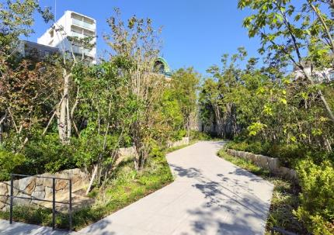 | 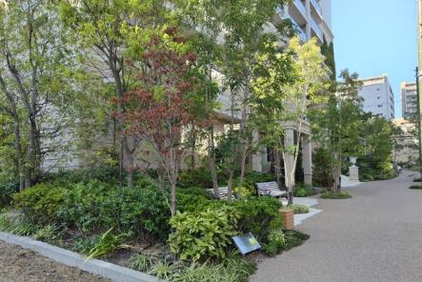 |  |  | 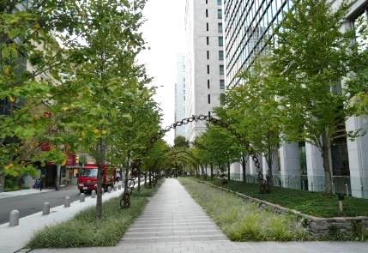
 |  | 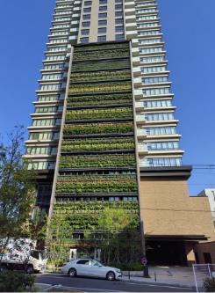  ※生物多様性賞も併せて受賞 | 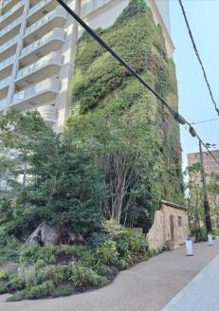  ※生物多様性賞も併せて受賞 |  |  | 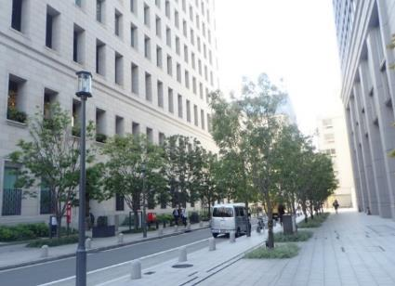
奨励賞
施設名 |  | 四恩学園 |  | ローレルスクエアOSAKA LINK | プレミストタワー靱本町
市町村  用途 |  | 大阪市・特別養護老人ホーム等 |  | 大阪市・共同住宅 | 大阪市・共同住宅
写真 |  | 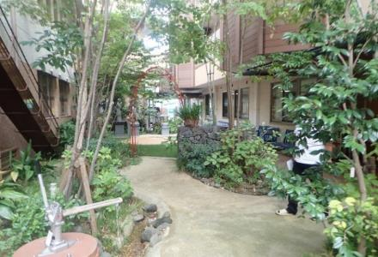 |  | 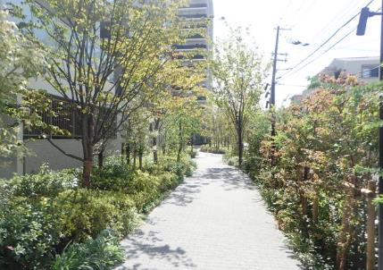 | 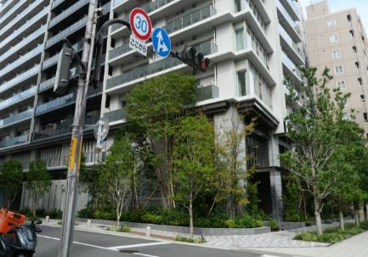
 |  | 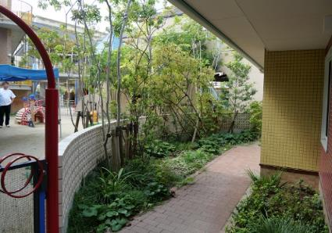  ※生物多様性賞も併せて受賞 |  | 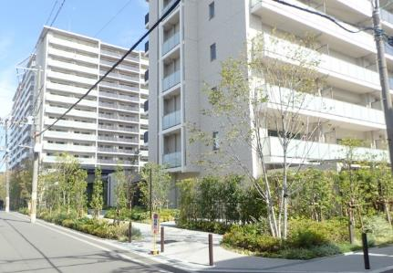 | 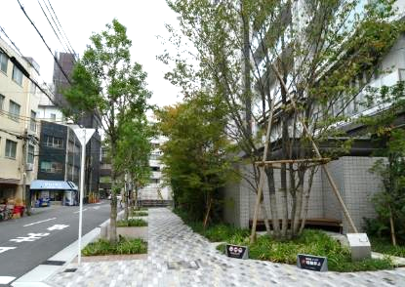
奨励賞
施設名 | メイツ上新庄 SHIN-CITY |  |  | ライオンズ茨木総持寺  ステーショングラン | シエリアタワー大阪天満橋
市町村  用途 | 大阪市・共同住宅 |  |  | 茨木市・共同住宅 | 大阪市・共同住宅
写真 | 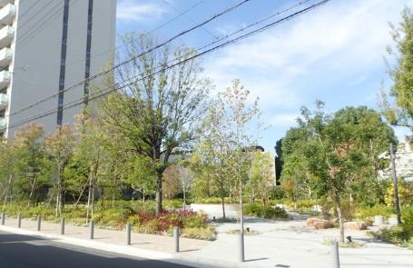 |  |  | 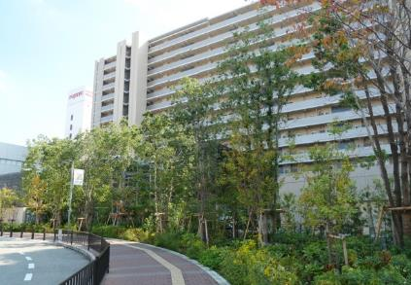 | 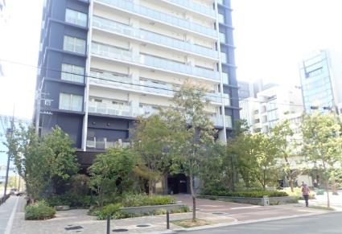
 | 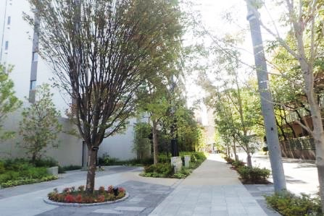 |  |  | 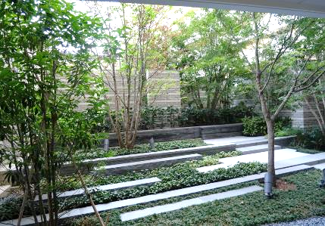  ※生物多様性賞も併せて受賞 | 